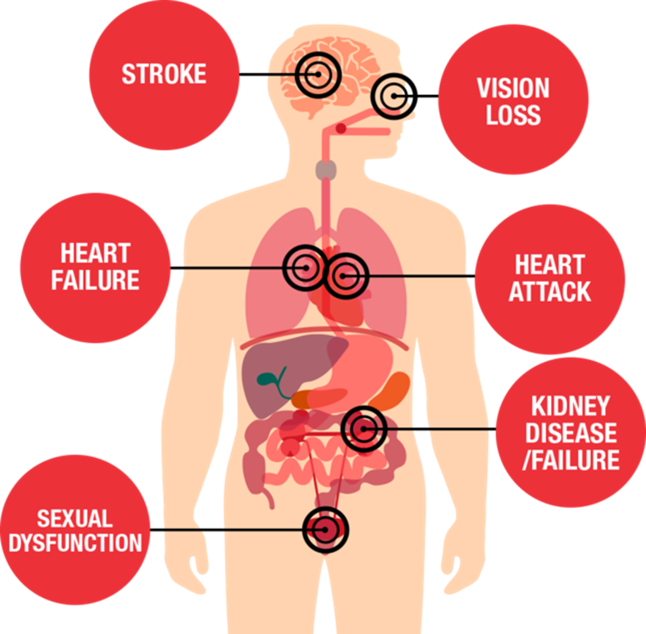**The Consequences of High Blood Pressure**

**Consecuencias de la Hipertensión Arterial**

**ከፍተኛ የደም ግፊት የሚያስከትለውን መዘዝ**